
Public et prérequis
- Salarié intervenant directement dans les travaux à proximité des réseaux aériens ou enterrés, soit en tant que conducteur d'engin, soit tout opérateur dans le cadre de travaux urgents.

- Prérequis spécifiques au e-learning :
- Avoir une maitrise orale et écrite de la langue française.
- Accéder à un poste informatique connecté à internet et en maîtriser son navigateur.
- Disposer d’une adresse mail.
- Disposer du temps nécessaire pour planifier les séquences d’apprentissage en e-learning.

Durée
- 6 heures.
- Connexion illimitée avec un minimum de 6 heures à effectuer sur un maximum de 30 jours de droits ouverts.

Principaux contenus
- Réglementation et acteurs de la réforme anti endommagement
- Identification de l’environnement d’un chantier
- Application des procédures concernant l’ensemble du personnel pendant les travaux
- Passage du QCM blanc

Modalités de la formation
- Auto-formation à distance (e-learning) via la plateforme e-learning AFTRAL.

Documents administratifs remis
- Certificat de réalisation
- Attestation de fin de formation.

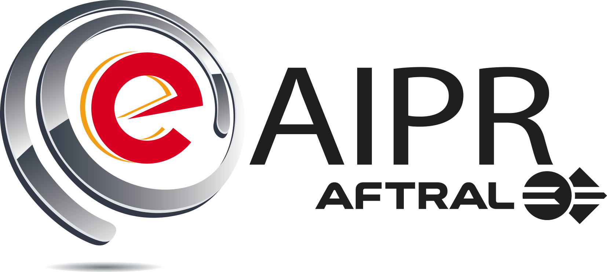

PREPARATION A L’EXAMEN AUTORISATION D’INTERVENTION
A PROXIMITE DES RESEAUX EN E-LEARNING - AIPR - OPERATEUR

Objectifs généraux
- Identifier la réglementation et les acteurs de la réforme anti-endommagement.
- Identifier les spécificités des réseaux aéro-souterrains dans le cadre de son activité d’opérateur.
- Se préparer à passer l’examen AIPR (Autorisation d’Intervention à Proximité des Réseaux).

Les plus de la formation
Objectifs généraux

Objectifs généraux

- Une formation axée sur les thématiques de l’examen AIPR permettant de réduire fortement le risque d’échec lors du passage du QCM réglementaire.
- Une formation active et inter active orientée sur l’activité réelle des travaux à proximité de réseaux.
Mode d’évaluation des acquis
Mode d’évaluation des acquis

- Suivi des modules de formation en ligne justifié par le détail des connexions effectuées.
- Des évaluations intermédiaire et finale.
- Appréciation par le participant du niveau d’amélioration de ses connaissances et compétences.
Validation
- Attestation de fin de formation remise au participant.
Agrément
- /

Préparation à l’examen autorisation d’intervention à proximité des réseaux en E-learning
AIPR - Opérateur

PROGRAMME

N° SEQUENCE | OBJECTIF | DUREE
1 | Réglementation et acteurs de la réforme  anti endommagement | 2 h 00
- Réglementation : Réforme anti-endommagement –Guide d’application de la réglementation –Sanctions administratives  - Rôle de chaque acteur : Quelques définitions – En amont des travaux – Pendant les travaux |  | MOYENS A PLANIFIER
 |  | Accès à la plateforme http://aftral.education

N° SEQUENCE | OBJECTIF | DUREE
2 | Identifier l’environnement d’un chantier | 1 h 30
- Différents types de réseaux et moyens de les reconnaître : Réseaux sensibles – Réseaux non sensibles – Règles de pose – Grillages avertisseurs –Classes de précision  - Différentes techniques de travail : Techniques à ciel ouvert – Techniques sans tranchée – Techniques douce de découverte du réseau  - Outils de la prévention des accidents : Protections collectives –Protections individuelles |  | MOYENS A PLANIFIER
 |  | Accès à la plateforme http://aftral.education

N° SEQUENCE | OBJECTIF | DUREE
3 | Appliquer les procédures concernant l’ensemble du personnel pendant la réalisation des travaux | 1 h 30
- Marquage-piquetage  - Investigations Complémentaires (IC) : Principe –Méthodes non intrusives –Méthodes intrusives  - Techniques de travail (guide technique) : Imprécision de positionnement – Imprécision des techniques – Adéquation des matériels  - Mesures de prévention : Être acteur de la prévention –Règle des 4A –Constat contradictoire d’arrêt ou de sursis –Constat contradictoire de dommage |  | MOYENS A PLANIFIER
 |  | Accès à la plateforme http://aftral.education

N° SEQUENCE | OBJECTIF | DUREE
4 | Passage du QCM blanc | 1 h 00
- Passage de l’examen blanc (QCM) |  | MOYENS A PLANIFIER
 |  | Accès à la plateforme http://aftral.education

